Esimerkki 1 rataluonnoksesta, peruskartta Liite 1
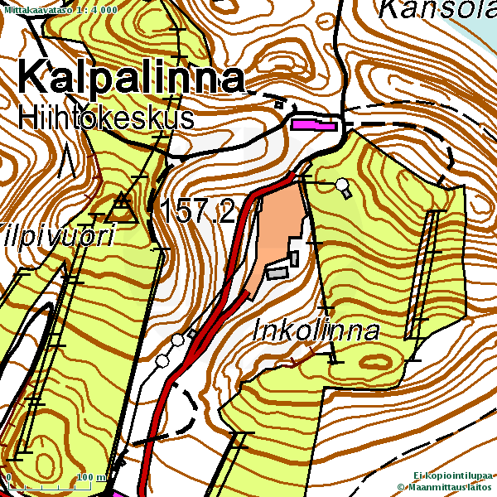
L
M
2
1
3
4
5
6
7
K

- Mutka ylärinteessä
- Kivikko
- Hyppy 1
- Ylämetsä
- Alametsä
- Hyppy 2
- Mutka alarinteessä
L Lähtö
M Maali
K Kisatoimisto
Ratavahti
Ensiapupartio
Ambulanssi

Esimerkki 2 rataluonnoksesta, ilmakuva
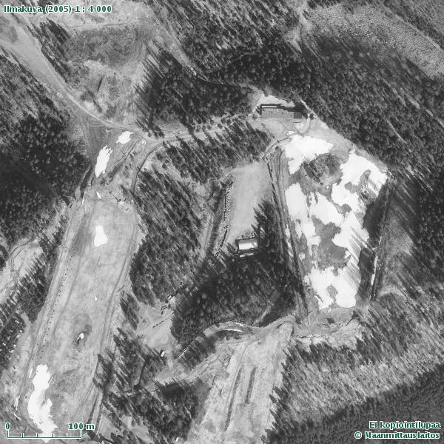
L
M
2
1
3
4
5
6
7
K

- Mutka ylärinteessä
- Kivikko
- Hyppy 1
- Ylämetsä
- Alametsä
- Hyppy 2
- Mutka alarinteessä
L Lähtö
M Maali
K Kisatoimisto
Ratavahti
Ensiapupartio
Ambulanssi

